УДК 004.032.26
Чирко Р. А., Урманцева Н.Р.
Интеллектуальная система комплексной оценки состояния вен нижних конечностей пациента
Аннотация. В статье рассматривается интеллектуальная система комплексной оценки состояния вен нижних конечностей пациента. Система будет помогать в принятии решений врачу - флебологу для определения кода классификации CEAP в спорных и в сложных случаях путем распознавания загруженного в программу снимка формата DICOM или фотографии ног пациента сверточной нейронной сетью.
В процессе обучения нейронной сети использовался метод изменения контрастности и метод приведения изображения к черно – белому формату. Для снимков формата DICOM использовался метод контрастности. За счет внесения контрастности на черно – белый DICOM снимок, нейронная сеть лучше его обрабатывает и выводит более точные результаты распознавания. Таким образом среднее значение процента распознавания варьируется 86,1 - 97,4%. Для фотографий ног пациентов использовался метод приведения изображения к черно – белому формату. Благодаря данному методу удалось улучшить процент распознавания нейронной сетью фотографий. Так процент распознавания варьируется 82% - 99%.
Ключевые слова: система поддержки принятия решения, сверточная нейронная сеть, флебология, неинвазивные исследования, СППР, искусственный интеллект.

На текущий момент отсутствуют подходы, которые позволяют диагностировать на ранних стадиях нарушение венозного оттока из нижних конечностей, которое, как правило, протекает в форме хронической венозной недостаточности – самая часто встречающаяся патология сосудов у человека. В настоящее время ни один из существующих методов диагностики заболевания не обходится без необходимости госпитализации обследуемого и введения каких-либо препаратов.
В РФ свыше 30 000 000 человек имеют хронические заболевания вен (ХЗВ) нижних конечностей [1]. Это говорит о том, что каждый 4 в РФ страдает ХЗВ (рисунок 1).

Рис. 1 Статистика заболеваемости ХЗВ в РФ
А существующая система диагностики нередко приводит к неправильной классификации степени тяжести венозной патологии и, как следствие, к оперативному вмешательству в тех случаях, когда в нём необходимость отсутствует.
Инструменты искусственного интеллекта, в частности нейронные сети, набирают широкую популярность и применяются в большинстве сфер, в том числе в системах поддержки принятия решений в области медицины [2]. Интеллектуальная система комплексной оценки состояния вен нижних конечностей пациента для постановки диагноза о хронической венозной недостаточности для врачей-флебологов, построенная на базе сверточной нейронной сети, должна быть способна поставить в соответствие код классификации хронических заболеваний вен CEAP (clinic, etiology, anatomy, pathogenesis) изображениям нижних конечностей пациента и снимкам формата DICOM [3].

Метод контрастности применялся для подготовки исходного набора данных из МРТ снимков. Датасет обрабатывался по параметрам, подобранным опытным путем, затем загружался в нейронную сеть для дальнейшего обучения. Метод контрастности улучшил результаты распознавания изображений (рисунок 2).
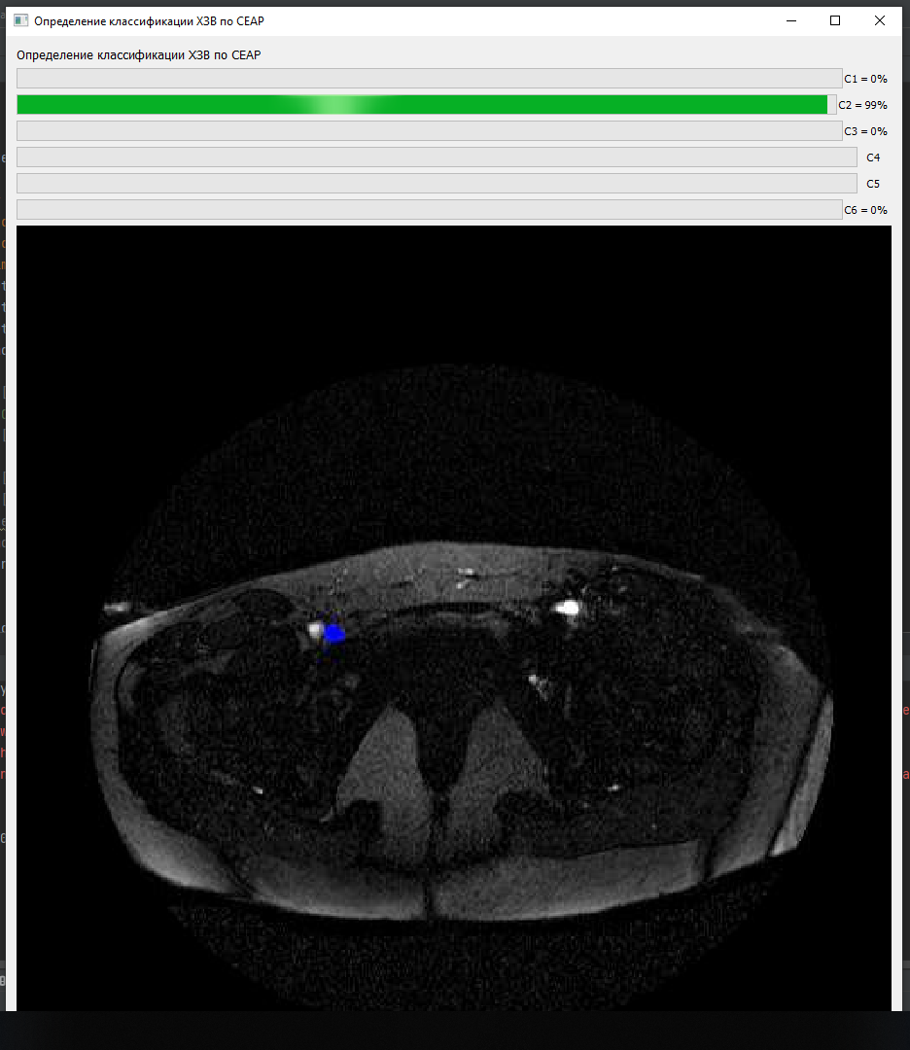
Рис. 2 Результат распознавания DICOM снимка
Параметры, использованные при изменении датасета: насыщенность 60, контраст 10, автоулучшение 10.
Метод приведения изображения к черно – белому формату применялся для подготовки исходных данных, состоящий из фотографий нижних конечностей пациентов. Сначала нейронная сеть была обучена на оригинальных снимках, среди 12 тестов было верно классифицировано 4 фотографии, что говорит об ошибке в размере 33%.
Алгоритмы подготовки данных для обучения представлены на рисунках 3-4.
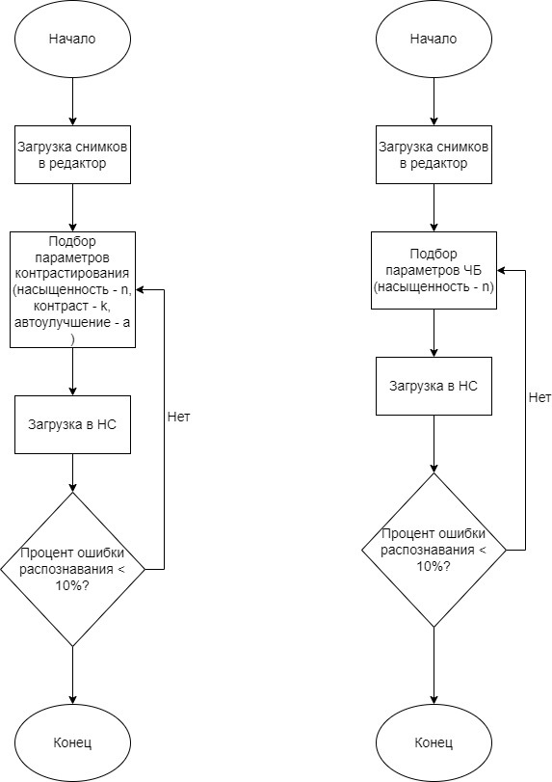
Рис. 3 Алгоритм подготовки исходных данных по методу контрастности
Рис. 4 Алгоритм подготовки исходных данных по методу ЧБ
Для улучшения результата датасет был переведен в черно – белые тона, затем загружен в нейронную сеть. При обучении нейронная сеть прошла 100 эпох, результаты распознавания оказались значительно выше (рисунок 5-7).
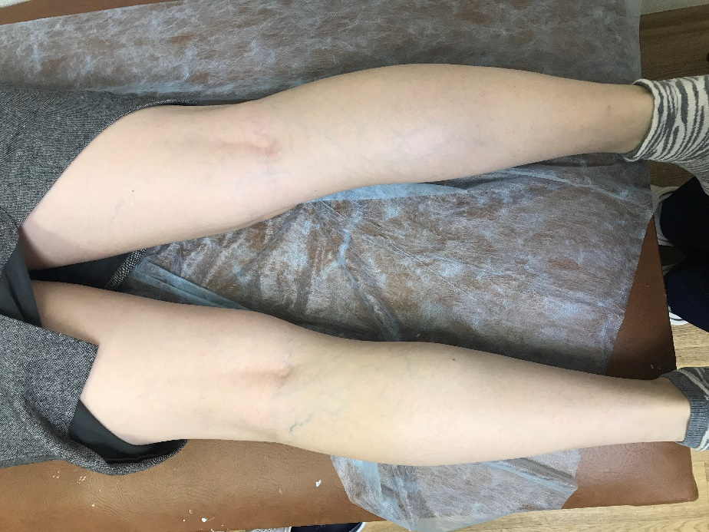
Рис. 5 Фотография ног до преобразований
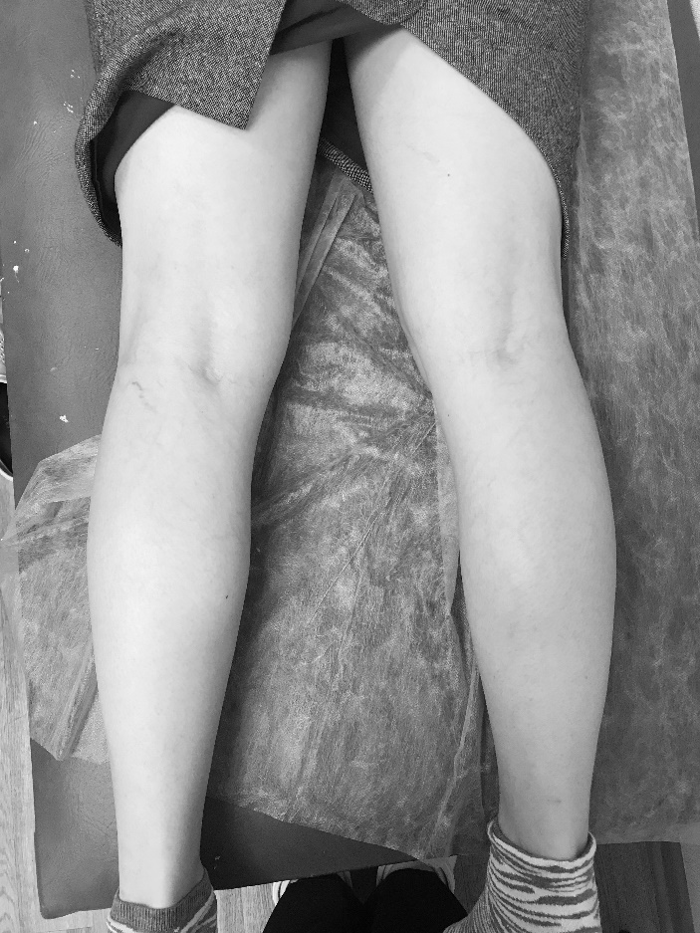
Рис. 6 Фотография ног после преобразований
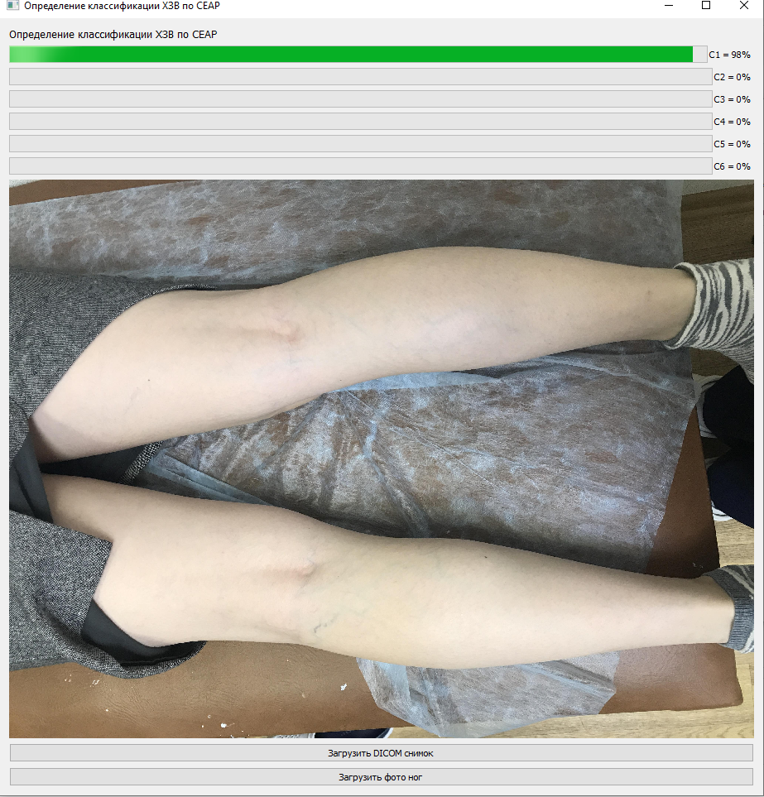
Рис. 7 Результат классификации

Метод контрастности помог снизить ошибку неверного распознавания, так, например, среди 12 тестов на оригинальных снимках ошибочно распознаны были 7 снимков, а на контрастированных снимках ошибочное распознавание было 1 раз, что говорит об ошибке распознавания в 8%.
При использовании метода приведения изображения к черно – белому формату среди 14 тестов было допущено одно ошибочное распознавание, что говорит об ошибке распознавания в 7%.
Две обученные модели были объединены в одно ПО.
В работе была представлена интеллектуальная система комплексной оценки состояния вен нижних конечностей пациента.
С помощью метода контрастности DICOM снимков удалось улучшить результаты распознавания и классификации изображений нейронной сетью.
Так же с помощью метода приведения изображения к черно – белому формату удалось улучшить результаты распознавания изображений нижних конечностей пациентов, ввиду небольшого набора исходных данных.
В дальнейшем планируется продолжить разработку программы, расширение функционала, переход на WEB приложение в связи с тем, что для вычислений результатов нейронной сетью требуются ресурсы ПК. Переход на WEB – приложение поможет существенно снизить нагрузку на рабочий ПК врача – флеболога.
Библиографический список
1) Варикозное расширение вен. Лечение. [Электронный ресурс]. – Режим доступа: https://formulzd.ru/varicose-vein/#:~:text=%D0%9F%D0%BE%20%D0%A0%D0%BE%D1%81%D1%81%D0%B8%D0%B8 (дата обращения 03.02.2023)
2) Ле Мань Ха. Сверточная нейронная сеть для решения задачи классификации / Ле Мань Ха. — Москва: Труды МФТИ, 2016. — 91-97 c.
3) Чирко Р.А., Урманцева Н.Р. Система анализа результатов неинвазивных исследований пациента для поддержки принятия решений сердечно-сосудистого хирурга-флеболога / Р. А. Чирко, Н. Р. Урманцева. // Успехи кибернетики. — 2022. — № 3. — С. 42-51. DOI: 10.51790/2712-9942-2022-3-3-5.
Информация об авторах
Чирко Роман Анатольевич (Россия, Сургут) – студент 1 курса магистратуры, Сургутский государственный университет (Россия, 628412, Ханты-Мансийский автономный округ-Югра, г. Сургут, ул. Ленина, 1, chirko-99@mail.ru)

Урманцева Нелли Руслановна (Россия, Сургут) – старший преподаватель, Сургутский
государственный университет (Россия, 628412, Ханты-Мансийский автономный округ-Югра, г. Сургут, ул. Ленина, 1, nel-u@yandex.ru).

Chirko R.A., Urmanseva N.R.
Intelligent system for a comprehensive assessment of the condition of the veins of the lower extremities of the patient
Annotation. The article considers an intelligent system for a comprehensive assessment of the state of the veins of the patient's lower extremities. The system will help a phlebologist in making decisions to determine the CEAP classification code in controversial and complex cases by recognizing a DICOM format image loaded into the program or a photograph of the patient's legs by a convolutional neural network.
In the process of training the neural network, the method of changing the contrast and the method of converting the image to black and white format were used. For DICOM images, the contrast method was used. By introducing contrast into a black and white DICOM image, the neural network processes it better and displays more accurate recognition results. Thus, the average recognition percentage varies from 86.1 to 97.4%. For photographs of the legs of patients, the method of reducing the image to black and white format was used. Thanks to this method, it was possible to improve the percentage of recognition of photos by the neural network. So the percentage of recognition varies 82% -99%.
Key words: decision support system, convolutional neural network, phlebology, noninvasive research, DSS, artificial intelligence.

Information about the author
Chirko Roman Anatolyevich (Russia, Surgut) – 1 year master's degree, Surgut State University (Russia, 628412, Khanty-Mansi Autonomous Okrug-Yugra, Surgut, Lenin str., 1, chirko-99@mail.ru)
Urmantseva Nelly Ruslanovna (Russian Federation, Surgut) - Senior Lecturer, Surgut State University (628412, Khanty-Mansi Autonomous Okrug - Yugra, Surgut, Lenin Ave., 1 nel-u@yandex.ru)

References
1) Varicose veins. Treatment. [Electronic resource]. – Access mode: https://formulzd.ru/varicose-vein/#:~:text=%D0%9F%D0%BE%20%D0%A0%D0%BE%D1%81%D1%81%D0 ( accessed 03.02.2023)
2) Le Man Ha. Convolutional neural network for solving the classification problem / Le Man Ha. - Moscow: Proceedings of the Moscow Institute of Physics and Technology, 2016. - 91-97 p.
3) Chirko R.A., Urmantseva N.R. A system for analyzing the results of non-invasive examinations of a patient to support decision-making in a cardiovascular surgeon-phlebologist / R. A. Chirko, N. R. Urmantseva. // Successes of cybernetics. - 2022. - No. 3. - S. 42-51. DOI: 10.51790/2712-9942-2022-3-3-5.

